הסכם שימוש בסמליל

שנערך ונחתם ביום ____________________ בקרית שדה התעופה

ב י ן
הרשות הלאומית להסמכת מעבדות
שכתובתה: רח' כנרת, קריית שדה התעופה, ת.ד. 89, לוד, נמל תעופה 7015002
(להלן: "הרשות") מצד אחד;
ו ב י ן
חברת/מלכ"ר ___________________ ח.פ.___________
שכתובתה: _________________________ (להלן: "המעבדה") מצד שני;

מבוא
הואיל והרשות הלאומית להסמכת מעבדות (להלן: "הרשות"), רשאית בהתאם לחוזה שחתמה עם ILAC
(International Laboratory Accreditation cooperation) להשתמש בסמליל ILAC-MRA
המופיע להלן:
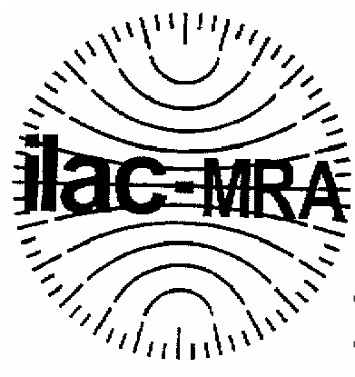

ביחד עם סמליל הרשות.
והשימוש בשני הסמלילים זה, לצד זה, ייקרא בהסכם זה להלן : "סמליל מורכב":
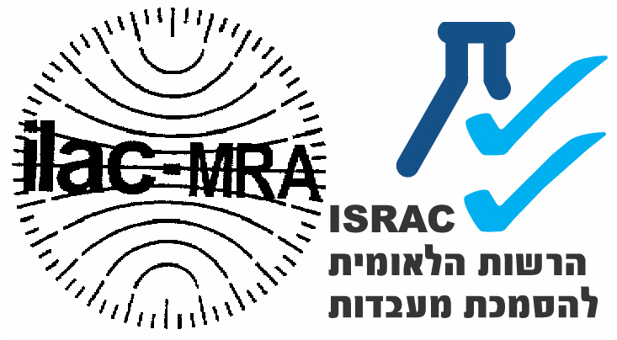
והואיל והמעבדה מעוניינת להשתמש באופן מסחרי בסמליל המורכב מסמליל הרשות ו-MRA-ILAC כפי שמצוין בסעיף 2 בהסכם.

הוחלט והוסכם בין הצדדים כדלקמן:

מטרת ההסכם
מטרת ההסכם הינה להסדיר את אופן השימוש של המעבדה בסמליל ILAC-MRA כפי שמצוין לעיל ביחד עם סמליל הרשות.
2. היקף ההסכם
הרשות מאשרת למעבדה להשתמש בסמליל המורכב כמוזכר בסעיף 1 רק בצירוף מס' המעבדה. השימוש ייעשה בתעודות בדיקה וכיול, אשר לפחות בדיקה אחת המדווחת עליהן מצויה בהיקף ההסמכה בתוקף של המעבדה. השימוש בסמליל המורכב בא להבהיר כי המעבדה הינה מעבדה מוסמכת ע"י גוף שחתם על הסכם הכרה הדדית עם ILAC.
הסמליל המורכב צריך להיות בהתאם לדוגמא להלן באותו קנה מידה:

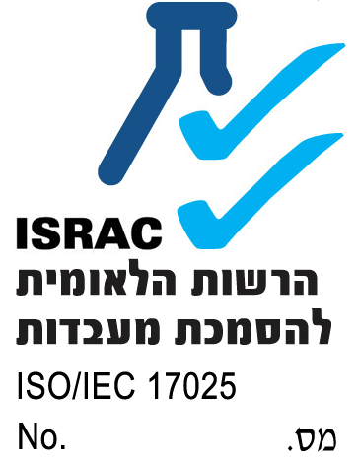

המעבדה מחויבת להציג את הסמליל המורכב לרשות ולא תשתמש בו עד לקבלת אישור על כך מהרשות בכתב.

Due Diligence – שימוש נכון בסמליל
המעבדה מתחייבת להשתמש בסמליל המורכב בהתאם לדרישות המפורטות בהסכם זה ולא תעשה כל שימוש לרעה בשמו הטוב של ILAC.
מבלי לגרוע מכל האמור לעיל, מתחייבת המעבדה להשתמש בסמליל המורכב בהתאם לנוהל 455001-1 מדיניות שימוש בסמליל (לוגו) הרשות, ולהוראות הרשות בנושא, כמפורסם באתר הרשות מעת לעת. דין השימוש בסמליל המורכב כדין השימוש בסמליל הרשות.
הרשות הלאומית להסמכת מעבדות מחויבת לבקר את השימוש בסמליל המורכב במדינת ישראל ע"י המעבדה.

זכויות וחובות
במידה שהמעבדה לא תקפיד על שימוש נכון בסמליל המורכב, רשאית הרשות לבטל את האישור לשימוש בסמליל המורכב, וזאת ללא כל אחריות מצד הרשות לנזקים אשר עלולים להיגרם מביטול זה. לרשות יש הזכות לפרסם באתר האינטרנט שלה כל חריגה משימוש לא נכון בסמליל.
במידה וקיימת חריגה או הפרת הסכם הנוגעת לשימוש בסמליל המורכב ע"י גוף שלישי, יובא המידע מיידית לצדדים החתומים על ההסכם. הצדדים ישתפו פעולה בכל הצעדים שיינקטו כנגד צד שלישי או אדם אחר בביצוע תיקון החריגה. במידה והמעבדה תחליט על נקיטת צעדים משפטיים , היא חייבת לקבל אישור בכתב מהרשות.

חובות לתביעות צדדים שלישיים
במקרה שבו מובאת לידיעת המעבדה אפשרות לאיום, תביעה או פעולה כלשהיא כנגדה מצד גורם שלישי בנוגע לשימוש בסמליל המורכב, היא תודיע על כך באופן מיידי לרשות, על מנת ששני הצדדים יגיעו להסכמה על הדרך בה יש לטפל באיום, התביעה או הפעולה, והמידה בה תהיה הרשות מעורבת בהגנה על המעבדה.

נזקים
הרשות רשאית לתבוע פיצוי מהמעבדה על כל נזק שיגרם לה כתוצאה משימוש לא נכון בסמליל המורכב.
הרשות תשלח למעבדה אזהרה בכתב בדבר כוונתה לנקיטת הליכים ותיתן למעבדה ארכה של
3 שבועות להשיב טרם פתיחת הליכים נגדה. במהלך זמן זה המעבדה חייבת לנקוט בכל הצעדים הנדרשים לתקון ועמידה בדרישות הסכם זה תוך שיתוף פעולה מלא עם הרשות.

הפסקת ההסכם
הסכם זה ייכנס לתוקף במועד חתימתו על ידי הצדדים ויסתיים במועד הפסקת ההסמכה של המעבדה.
המעבדה תודיע ללקוחותיה המושפעים על השעיה, צמצום או הסרת ההסמכה וההשלכות הקשורות בה ללא דיחוי. ביטול הסמכה או השעיה מלאה יבטלו באופן מיידי את זכות השימוש בסמליל המורכב ויחייבו הודעה ללקוחות בנוגע לתעודות הבדיקה המושפעות מההשעיה/צמצום/הסרה של ההסמכה.
בנוסף, ההסכם יכול להתבטל באחד מן המצבים הבאים:
1) לגבי הרשות:
    - פשיטת רגל
    - חדלות פירעון
    - השעיה או ביטול מצד ILAC
  - עבור המעבדה:
    - פשיטת רגל
    - חדלות פירעון
    - פג תוקף הסמכה
    - שימוש לרעה בסמליל

ביטול
אם חלק מהסעיפים בחוזה זה בטלים או מבוטלים, הסעיפים האחרים בהסכם עומדים בתוקפם. שני הצדדים יפעלו להוצאת הסעיפים המבוטלים בהסכמה ובהתאם לתוצאה הרצויה ללא פגיעה בדרישות.

תנאים סופיים
עם חתימת הצדדים על הסכם זה – ההסכם מחייב משפטית לכל דבר ועניין. אין לשנות את החוזה אלא בהסכמת שני הצדדים.
כל ההודעות, הבקשות, הדרישות וכל המסרים הנוגעים להסכם זה, חייבים להיות בכתב ולשאת חותמת תאריך נתקבל בפקס, מייל, דואר או ע"י גוף שלישי.
הצדדים מתחייבים לעשות את המאמצים הנדרשים על מנת ליישר אי הבנות בהקשר להסכם זה. במקרה של אי הסכמה – מקובל ומוסכם שחוזה זה הוכן בקרית שדה התעופה וייאכף לפי חוקי מדינת ישראל.

הרשות הלאומית להסמכת מעבדות |  | המעבדה

